**КИЇВСЬКИЙ НАЦІОНАЛЬНИЙ УНІВЕРСИТЕТ**

**ІМЕНІ ТАРАСА ШЕВЧЕНКА**

**ФАКУЛЬТЕТ ІНФОРМАЦІЙНИХ ТЕХНОЛОГІЙ**

**КАФЕДРА ІНТЕЛЕКТУАЛЬНИХ ТЕХНОЛОГІЙ**

**Лабораторна робота №**5

з дисципліни «Розробка UX/UI»

Тема роботи: «Визначення структури та чорнового прототипу інтерфейсу застосунку»

**Варіант №6**

Виконала студентка

групи КН-21

Іванова А.О.

Перевірив(-ла):

Золотухіна О.А.

**Київ – 2024**

1. Провести аналіз ключових функцій застосунку, виділених в лабораторній роботі №2, та, за необхідності, доповнити його з урахуванням інформації про персони та сценарії їх взаємодії з лабораторній роботі №3. Доповнити список ***додатковими функціями***, необхідними для функціонування застосунку з точки зору розробників чи спонсорів проєкту (наприклад, реєстрація користувача, авторизація, ознайомлення з політикою конфіденційності та правилами користування застосунком, демонстрація акційних пропозицій, демонстрація рекламних пропозицій тощо).
2. З урахуванням визначеного списку функцій та сценаріїв взаємодії, розробити структуру інтерфейсу майбутнього застосунку. Обов’язково включити в структуру ті сторінки, які необхідні для реалізації сценаріїв, описаних в лабораторній роботі №4.
3. Провести аналіз розробленої структури на наявність дуже довгих ланцюгів та дуже великої кількості зв’язків в межах однієї сторінки. За необхідності, оптимізувати структуру інтерфейсу.
4. Скласти таблицю з описом сторінок (див. приклад в табл.1).

***Для всіх сторінок*** ***описати їх вміст*** (необхідний з точки зору користувача!).

***Для сторінок, що використовуються в сценарії з л.р.№4, та головної сторінки*** застосунку описати ***можливі варіанти реалізації UI***.

Якщо ***стартова сторінка*** застосунку і головна (домашня) сторінка мають різний вміст, то необхідно описати варіанти реалізації UI також і для стартової сторінки.

1. Ключові функції: Вбудований чат, Планування розкладу, Нагадування, Управління клієнтськими профілями, Онлайн заняття, Реєстрація користувача, Авторизація, Ознайомлення з політикою конфіденційності та правилами користування застосунком.

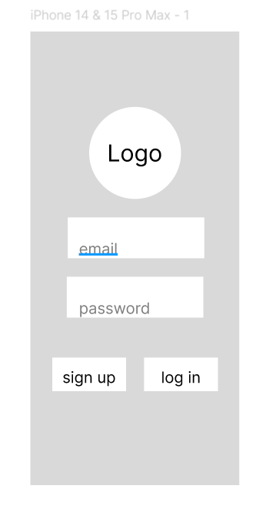

рис.1 Авторизація в аккаунт

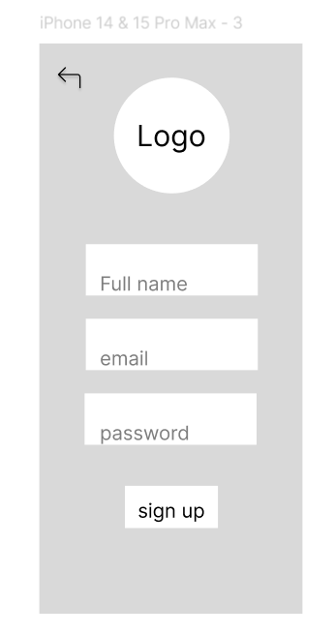

рис.2 Реестрація в аккаунт

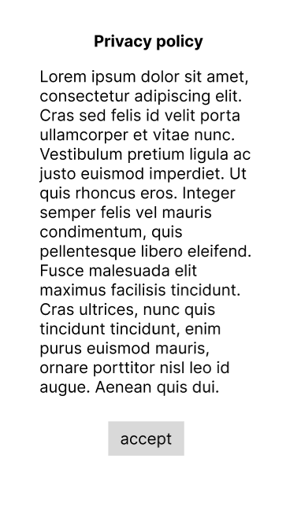

рис.3 Ознайомлення з політикою конфіденційності та правилами користування застосунком

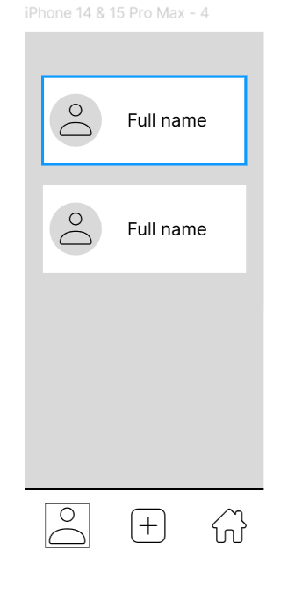

рис.4 Головний екран

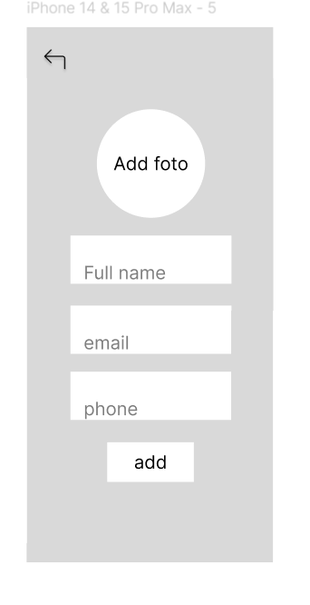

рис.5 Створення нового клієнта

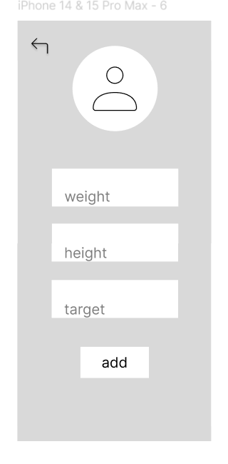

рис.6 Створення нового клієнта

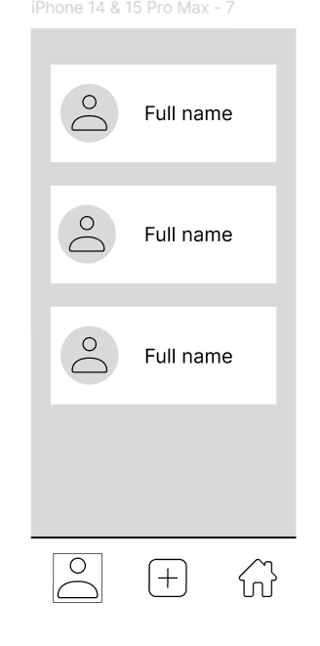

рис.7 Додано нового клієнта

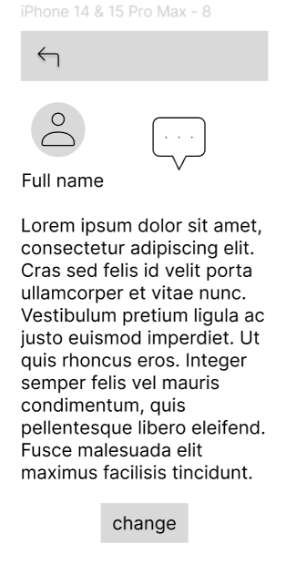

рис.8 Інформація про клієнта

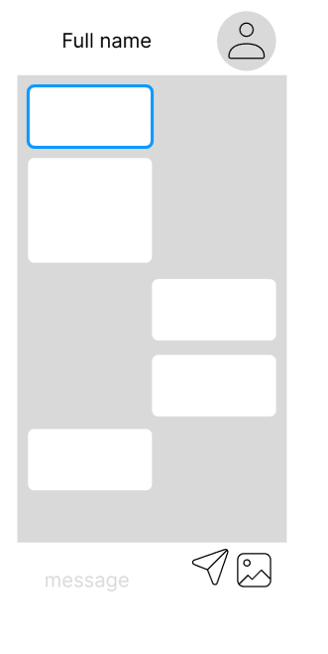  
рис.9 Чат з клієнтом

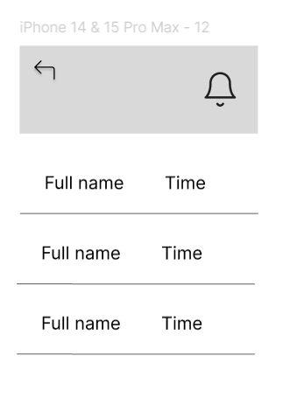

рис.10 Нагадування

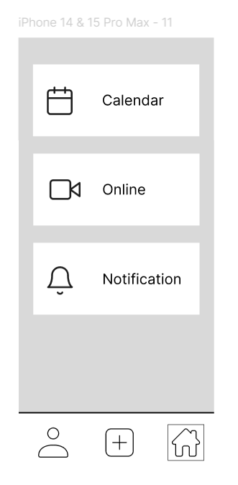

рис.11 Головне меню



рис.12 Календар

Посилання на Figma:

<https://www.figma.com/proto/zBYnzW8wjejXfutNOrhuVJ/Interface_proto?node-id=0-1&t=lLqZT6knh6hTc4Bf-1>